**Veille technologique : Robotique**

**Qu’est-ce que la veille technologique ?**

La veille technologique est une activité qui met en œuvre des techniques d’acquisition, de stockage et d’analyse d’informations, concernant un produit ou un procédé, sur l’état de l’art et l’évolution de son environnement scientifique, technique, industriel ou commercial, afin de collecter, organiser, puis analyser et diffuser les informations pertinentes qui vont permettre d’anticiper les évolutions, et qui vont faciliter l’innovation.

**Pourquoi avoir choisis ce sujet ?**

J’ai choisi ce sujet car l’IA et plus particulièrement la robotique est un sujet particulièrement intéressant, et c’est un domaine avec une possibilité de recherche, d’innovation important.

**Qu’est-ce que la robotique ?**

Ensemble des domaines scientifiques et industriels en rapport avec la conception et la réalisation de [robots](https://www.futura-sciences.com/tech/definitions/robotique-robot-8433/). Au contraire du terme informatique, forgé de toutes pièces en France, robotique vient de l'anglais robotics, imaginé par le romancier [Isaac Asimov](https://www.futura-sciences.com/sciences/personnalites/science-fiction-isaac-asimov-310/) et popularisé par un livre publié en 1942, (Runaround) dans lequel il décrit les « trois lois de la robotique ».

Présentation des trois lois :

- loi numéro 1 : un robot ne peut porter atteinte à un être humain ni, restant passif, permettre qu'un être humain soit exposé au danger.

-loi numéro 2 : un robot doit obéir aux ordres que lui donne un être humain, sauf si de tels ordres entrent en conflit avec la première loi.

-loi numéro 3 : un robot doit protéger son existence tant que cette protection n'entre pas en conflit avec la première ou la deuxième loi.

En effet, [Isaac Asimov](https://www.futura-sciences.com/tech/actualites/robotique-robotique-google-va-t-il-realiser-reves-isaac-asimov-50970/) a lutté toute sa vie contre la peur qu'inspiraient la science et la technologie, en particulier les [robots](https://www.futura-sciences.com/tech/definitions/robotique-robot-8433/). Il trouvait les histoires de révoltes de robots et de monstres cybernétiques ridicules. Pour lui, les robots n'étaient que des machines, certes sophistiquées, mais n'ayant pour objectif que d'effectuer les tâches pour lesquelles les ingénieurs les avaient conçues. Afin de s'assurer de leur fidélité et d'éviter tout danger pour l'Homme, les trois lois devaient être intégrées au plus bas niveau du « [*cerveau*](https://www.futura-sciences.com/sante/definitions/biologie-cerveau-3125/) positronique » (selon les termes d'Asimov) des robots, garantissant ainsi leur inviolabilité.

Au cours du cycle des livres sur les robots, une loi zéro, qui prendra une importance considérable, sera instituée par deux robots, [R. Giskard Reventlov](https://fr.wikipedia.org/wiki/R._Giskard_Reventlov) et [R. Daneel Olivaw](https://fr.wikipedia.org/wiki/R._Daneel_Olivaw), dans la nouvelle [*Les Robots et l'Empire*](https://fr.wikipedia.org/wiki/Les_Robots_et_l%27Empire). Cette Loi zéro placera ou tentera de placer la sécurité de l'humanité avant celle d'un individu. Cependant, cette loi n'est pas codée au niveau matériel des [cerveaux positroniques](https://fr.wikipedia.org/wiki/Cerveau_positronique), à la différence des trois premières, et elle est une loi de type [logiciel](https://fr.wikipedia.org/wiki/Logiciel), puisque « déduite » par le robot R. Giskard Reventlov.

*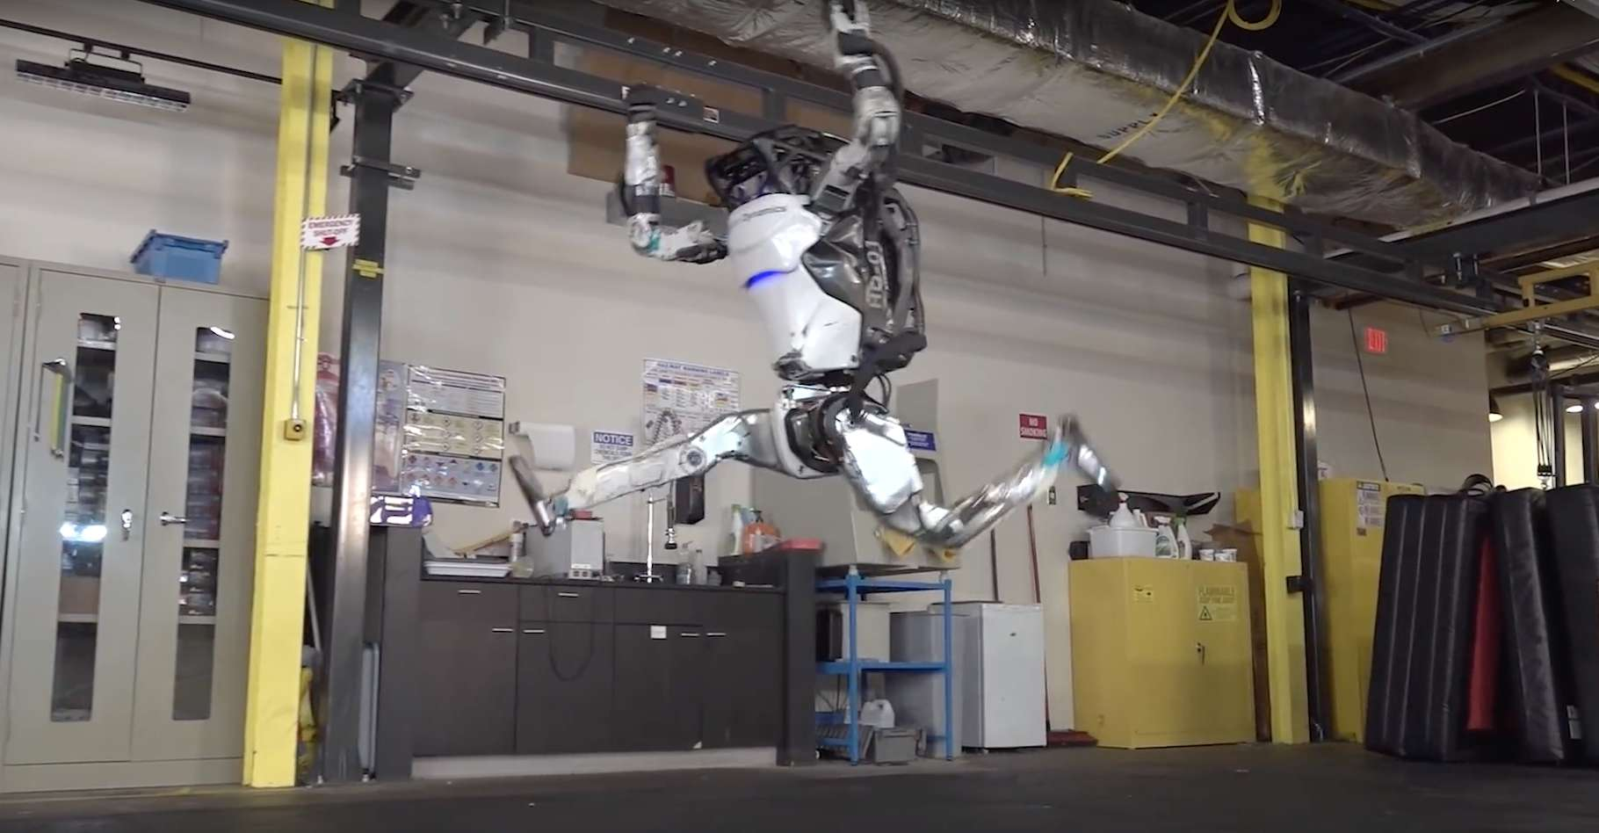***Acteur Majeur**

Boston Dynamic est un acteur majeur dans la construction, l’ingénierie de robots humanoïdes.

Ce fleuron de la robotique sont bien connues des internautes : Boston Dynamics les présente régulièrement dans des vidéos à couper le souffle. La dernière en date, publiée fin septembre montre un de ses robot « Atlas » en train de faire des figures, des roulades, un vrai gymnaste !

https://youtu.be/_sBBaNYex3E

Depuis plusieurs années, des images témoignant des prouesses technologiques de ses créations. Chaque film, qui met en scène différents robots très avancés, déclenche d’innombrables réactions, de l’émerveillement à l’effroi, en passant par la compassion.

Boston Dynamics demeure assez discrète. Cette entreprise est née en 1992, dans les couloirs du prestigieux Massachusetts Institute of Technology (MIT), Orientée sur les robots à destination militaire en collaboration avec l'armée américaine, mais ce n’est qu’en 2009 qu’elle s’est faite largement connaître du grand public avec Big Dog. La vidéo de ce robot quadrupède a glacé le sang de nombreux internautes : avec son allure de chien sans tête et son bourdonnement infernal, Big Dog se déplace vaillamment sur des terrains complexes, en transportant de lourdes charges.

<https://youtu.be/cNZPRsrwumQ>

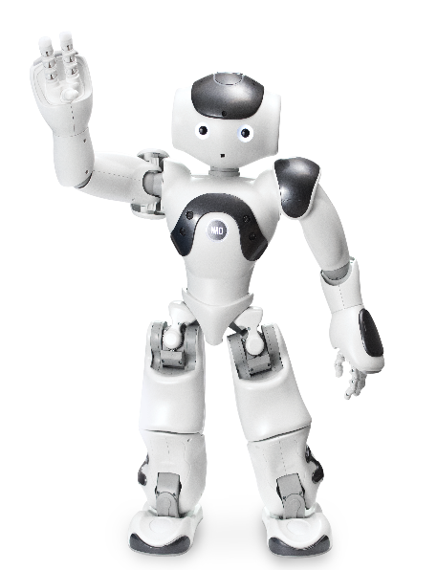SoftBank Robotics Europe est la filiale d'une société de [robotique](https://fr.wikipedia.org/wiki/Robotique) japonaise parmi les leaders mondiaux dans le domaine de la robotique humanoïde, notamment dans la sphère professionnelle.

L'entreprise, d'origine française, a développé plusieurs modèles de robots, dont notamment les humanoïdes [NAO](https://fr.wikipedia.org/wiki/NAO_(robotique)), [Romeo](https://fr.wikipedia.org/wiki/Rom%C3%A9o_(robot)), puis [Pepper](https://fr.wikipedia.org/wiki/Pepper_(robot)) après son rachat par le groupe Japonais [SoftBank](https://fr.wikipedia.org/wiki/SoftBank). Cette « famille de robots » présente plusieurs objectifs : [NAO](https://fr.wikipedia.org/wiki/NAO_(robotique)) est tourné vers la programmation, l'enseignement et la recherche, [Romeo](https://fr.wikipedia.org/wiki/Rom%C3%A9o_(robot)) est destiné à l'aide aux personnes et [Pepper](https://fr.wikipedia.org/wiki/Pepper_(robot)) aux relations clients ou usagers.

Selon la communication officielle, la vision de la société est centrée sur la volonté de fabriquer des robots pour le bien des hommes, avec comme objectif final de commercialiser ses robots au grand public en tant que « nouvelle espèce bienveillante à l'égard des humains ».

https://www.softbankrobotics.com/emea/fr/nao

**Différents domaines d’application**

Il y a aussi bien d’autres domaines que militaire, par exemple celui du BTP :

En intervenant sur tous types de chantiers, les robots diminuent la pénibilité du travail et augmentent la productivité.

L'automatisation gagne les chantiers. Pour réduire la pénibilité du travail, assurer la sécurité, voire accroître leur productivité, les entreprises peuvent désormais compter sur un large éventail de technologies conçues pour les assister. Twinswheel a ainsi développé un droïde qui « seconde l’opérateur dans ses tâches logistiques », explique Vincent Talon, le cofondateur de cette start-up lyonnaise. Décliné en trois modèles, ce caisson intelligent sur roues supportant de 60 à 300 kg, et même plus selon les versions, achemine le matériel jusqu’à un point donné.

Il est équipé d’un système lidar, de six caméras 2D et d’une caméra 3D ainsi que de capteurs d’ultrasons, qui lui permettent de se déplacer sans encombre de façon plus ou moins autonome. L’opérateur peut le programmer en autonomie complète ou lui demander de le suivre (mode « follow me »). Il a aussi la possibilité de le contrôler à distance via le Wi-Fi, la 4G et bientôt la 5G. En mode « follow me », le droïde fonctionne par reconnaissance d’images. « On effectue un tracking dix fois par seconde. C’est-à-dire que l’on vérifie la position et l’identité de la personne suivie toutes les 100 millisecondes », *précise Vincent Talon. Dans* cette configuration, le robot ne dépasse pas 6 km/h pour respecter les réglementations, mais atteint 12 km/h s’il est seul.

**Un exosquelette prévu pour 2020**

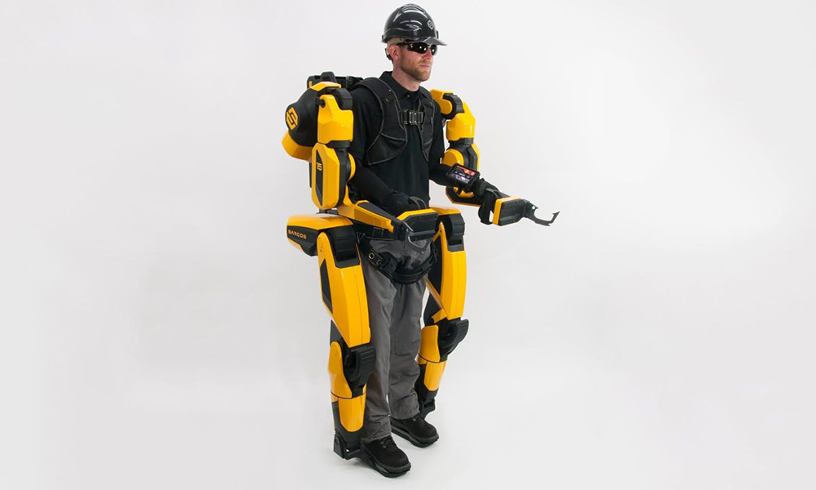L'entreprise Sarcos Robotics vient de dévoiler son nouveau [Guardian XO](https://www.sarcos.com/products/guardian-xo-powered-exoskeleton), un [exosquelette](https://www.futura-sciences.com/planete/definitions/zoologie-exosquelette-433/) conçu pour assister l'être humain dans des tâches qui nécessitent généralement la force de plusieurs personnes. La firme a préparé pour l'occasion [une démonstration](https://spectrum.ieee.org/automaton/robotics/industrial-robots/sarcos-guardian-xo-powered-exoskeleton) où quelques chanceux ont pu tester un bras de l'exosquelette et voir la combinaison complète en action avec des charges lourdes.

Le Guardian XO est un [exosquelette](https://www.futura-sciences.com/tech/actualites/robotique-exosquelette-avoir-quatre-bras-54361/) [robotique](https://www.futura-sciences.com/tech/definitions/robotique-robotique-603/) avec 24 degrés de liberté, capable de soulever jusqu'à 90 [kilogrammes](https://www.futura-sciences.com/sciences/definitions/physique-kilogramme-354/). L'appareil divise le poids pour son opérateur par 20, donnant l'impression alors de soulever seulement 4,5 kilogrammes. Grâce à deux batteries de 500 wattheures, il dispose d'une [autonomie](https://www.futura-sciences.com/tech/definitions/technologie-autonomie-18346/) d'au moins deux heures pour une utilisation intensive et pouvant aller jusqu'à huit heures. Les batteries sont échangeables à chaud, permettant ainsi de tenir toute la journée.

<https://www.youtube.com/watch?v=zLWuHo63C8k>

**Perte d’emploi du aux robots**

Pour la première fois, des chercheurs se sont penchés sur l’impact passé de la robotisation sur l’emploi, et non sur ses conséquences à venir. Selon deux économistes du MIT et de l’université de Boston, entre 1990 et 2007, un robot a été introduit pour 1 000 salariés aux États-Unis (1,6 en Europe de l’Ouest), entraînant la disparition de 5,6 emplois par robot. Principalement touchés : les ouvriers des industries manufacturières et les salariés les moins diplômés. Au total, entre 360 000 et 670 000 emplois auraient été supprimés, ce qui reste limité. Mais les chercheurs mettent en garde. Vu la forte croissance annoncée de la robotisation, l’impact sur l’emploi devrait être plus important à l’avenir. Plus révolutionnaire, les auteurs réfutent l’idée très répandue de destruction créatrice. Selon eux, la robotisation n’a pas entraîné de création massive d’emplois qualifiés, sauf dans la finance, dans le secteur public et dans les industries non robotisées. Une alerte pour l’économie américaine, alors que le ministre des Finances américain a récemment déclaré que l’intelligence artificielle ne serait 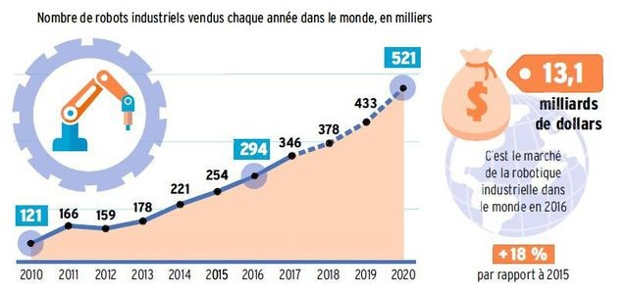un sujet que dans cinquante ou cent ans…

*Voici un graphe qui montre le nombre de robots industriels vendu chaque année dans le monde.*

**Pour conclure**

La robotique est une technologie intéressante qui peut remplacer l’humain dans certains domaines, particulièrement les emplois non qualifiés et redondants.

Cela permet d’éviter la pénibilité au travail, mais peut avoir de l’impact sur l’emploi.

Les domaines touchés sont notamment le BTP, l’agriculture, la médecine, l’éducation, le militaire…